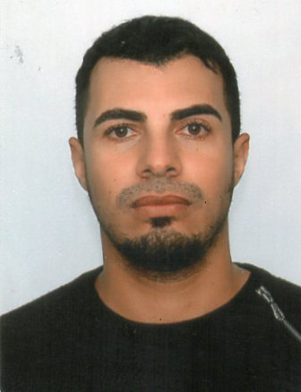
Wellington dos Santos Braga
Fone: (61) 99320-1652
Endereço: QNP 28 Conjunto C Casa 14 – Ceilândia Sul
Idade: 29 anos

Estado Civil: Solteiro
E-mail: wellington.bhraga@gmail.com
CNH “B”

PERFIL PROFISSIONAL
Profissional centrado, proativo, habituado ao trabalho em equipe. Facilidade de relacionamento e responsabilidade profissional. Tenho ótimo relacionamento interpessoal, forte senso de responsabilidade, organização, criatividade, espontaneidade, dicção, facilidade de adaptação em diversos ambientes profissionais. Sou dinâmico, gosto de desafios e aprender novas atividades.

ESCOLARIDADE

Ensino Superior Incompleto - Economia

CURSOS PROFISSIONALIZANTES

- Técnicas em Vendas e Atendimento ao Público
- Recepção em Serviços Hospitalares
- Operador de Micro e Designer Gráfico (Digitação e Pacote Office (Word, Excel, Power Point)
- Excel Avançado
- Análise de Balanços
- Contabilidade Empresarial
- Matemática Financeira
- Comunicação Empresarial

EXPERIENCIA PROFISSIONAL

- Atendente Comercial/Caixa
Empresa: Vida Nova Centro de Beleza
Atividades Desempenhadas: Atuação na área de Atendimento ao cliente, com experiência no atendimento presencial, telefônico e via e-mail, esclarecimento de dúvidas, resolução de problemas e acompanhamento de pedidos. Experiência no registro de informações no sistema de gerenciamento, encaminhando-as à área Técnica, Comercial ou Canais de Vendas Indiretas, contribuindo no atendimento e satisfação do cliente. Vivência no esclarecimento sobre os produtos ou serviços, preço, prazo de entrega e demais informações pertinentes à comercialização.

- Designer Gráfico
Empresa: Opus Photo Studio Digital
Atividades Desempenhadas: Funções de tratamento estético das fotos, montagens, formação de álbuns. Desenvolvimento de interfaces diversas (Layouts, Anúncios, Folders, Banners), desenvolvimento de projetos através dos procedimentos pré-estabelecidos, criação e tratamentos de imagens em geral, oferecer atendimento para clientes ativos, respeitar os prazos fixados pela gerência.

- Vendedor
Empresa: XDental Soluções
Atividades Desempenhadas: Atendimento ao cliente, apresentação do produto via hangout, registro de informações no sistema, venda de software para consultórios dentais de todo o Brasil, encaminhamento de dúvidas e resoluções de problema ao suporte técnico, preparo e envio dos produtos, pós-venda, etc.

